# МІНІСТЕРСТВО ОСВІТИ І НАУКИ УКРАЇНИ НАЦІОНАЛЬНОМУ УНІВЕРСИТЕТІ “ЛЬВІВСЬКА ПОЛІТЕХНІКА”

# Кафедра систем штучного інтелекту

# Лабораторна робота №1

# з дисципліни «Алгоритмізація та програмування»

# Виконав: студент групи КН-110

# Кравець Данило

# Викладач: Гасько Р.Т.

# Львів – 2018 р.

# Лабораторна робота №1.

# Тема: "Знайомство з С. Виконання програми простої структури"

**Мета:** Знайомство з середовищем програмування, створення, відлагодження й виконання простої програми, що містить ввід/вивід інформації й найпростіші обчислення.

**Зміст звіту**

1. Постановка завдання.
2. Програма розв’язку завдання1.
3. Результати роботи програми для даних типу float.
4. Результати роботи програми для даних типу double.
5. Пояснення результатів.
6. Програма розв’язку завдання2.
7. Результати роботи програми.
8. Пояснення результатів.

**Завдання:**

1. Обчислити значення виразу при різних дійсних типах даних (float й double). Обчислення варто виконувати з використанням проміжних змінних. Порівняти й пояснити отримані результати.
2. Обчислити значення виразів. Пояснити отримані результати.

|  |  |
| --- | --- |
| 15 | при а=1000, b=0.0001 |

**Завдання 1:**

**Тип float.**

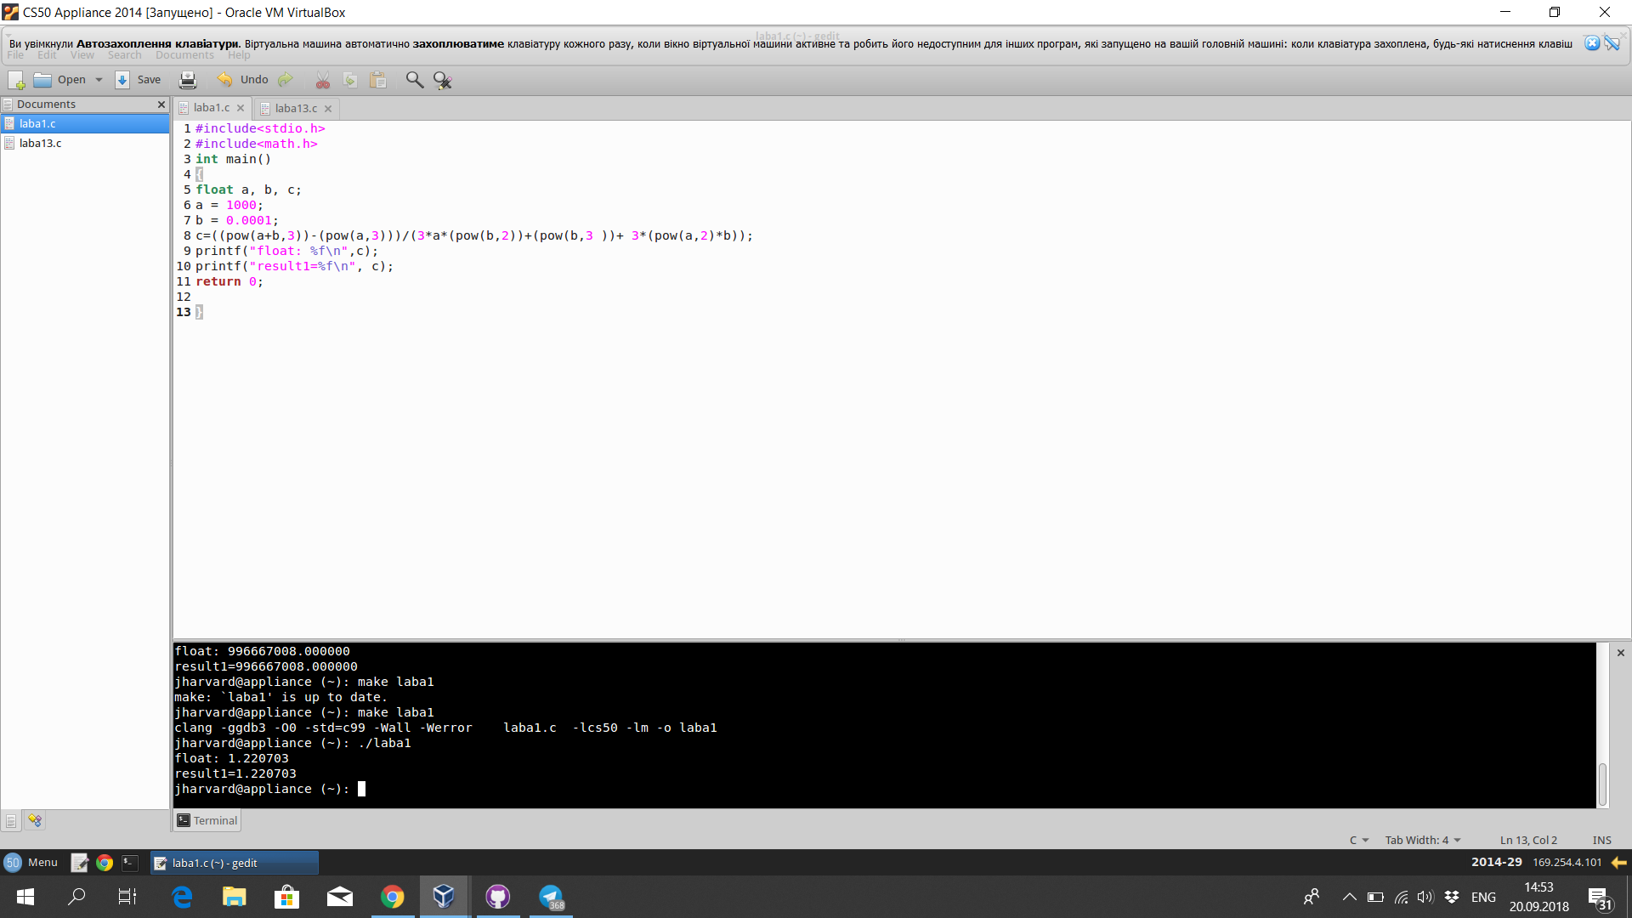

1. #include<math.h> - додаю бібліотеку math;
2. Float – змінюю тип змінної та вводжу їх значення(а, b, c);
3. Вводжу значення змінної с, (рядок № 8), запису.чи її у формі даного у завданні виразу.

Pow- множення;

^- піднесення до степеня;

/-ділення;

1. У рядку №9 вписую команду printf(“float: %f\n”, c), вказуючи значення якої змінної виведеться після компіляції на екран а також її тип.
2. У рядку №10 вписую команду printf(“result1= %f\n”, c), яка після компіляції виведе на екран результат виразу заданого у завданні.

Результат завдання №1: 1.220703

У ході виконання лабораторної була допущена помилка:

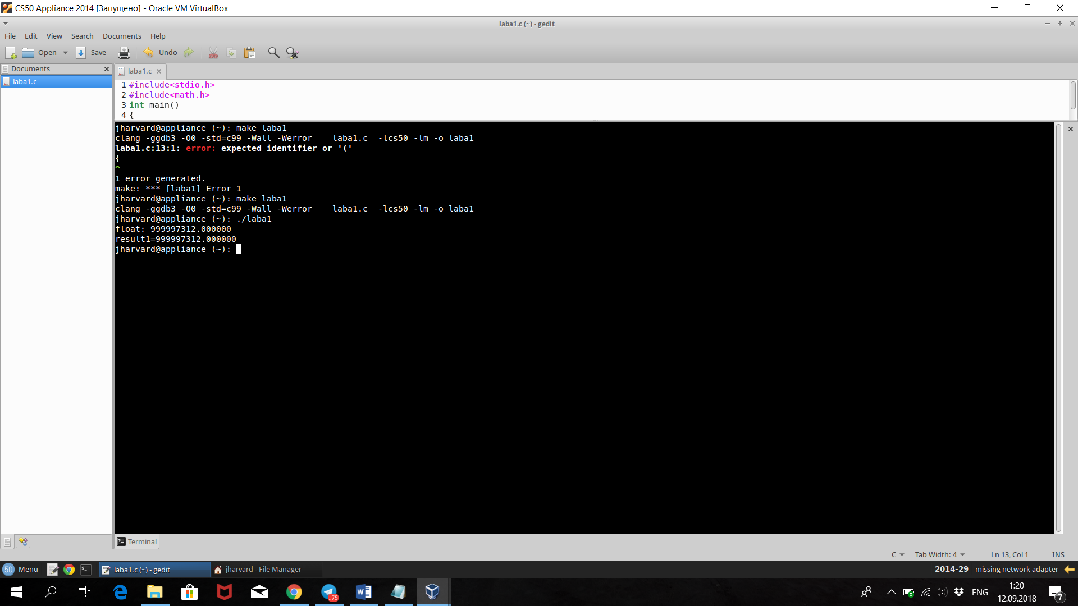

Після виправлення попередньої помилки мною не був наново збережений файл що у результаті не дозволяло програмі коректно скомпілювати код.

**Завдання 2 :**

**Тип double.**

У другому завданні довелося змінити тип змінної з float на double, у зв*язку з цим код не сильно змінився проте результат став точнішим за рахунок зміну типу змінної.

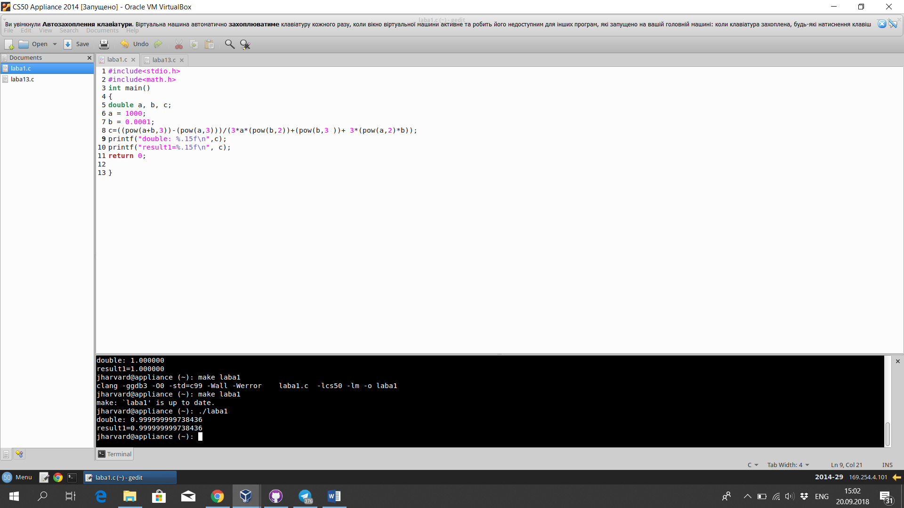

Результат завдання №2: 0.999999999738436

Порівнюючи результати можна помітити що тип змінної double дав набагато точніший результат ніж тип float. Звідси розуміємо що тип змінної double завдяки 64 бітам памяті на одну змінну дає точніший результат.

**Завдання 3:**

1. n++-m
2. m-- >n
3. n-- >m

Завдання №3 полягало у створенні програми, яка мала обчислювати вирази дані у завданні.

Оскільки змінні є буквами за допомогою команди printf(“input n(m)”) програма після копміляції дозволяла користувачеві вводити значення обох змінних.

Введення змінних r1, r2, r3 дало змогу програмі виводити на екран результат виразів, (12-13 рядки). Кодна з змінних r позначала інший вираз.

Результат:

M=3; n= 5;

Result 1= 2; Result 2 = 0; Result 3= 1;

Result 2(3):

0-false

1-true

Оскільки дано не вираз а нерівність.

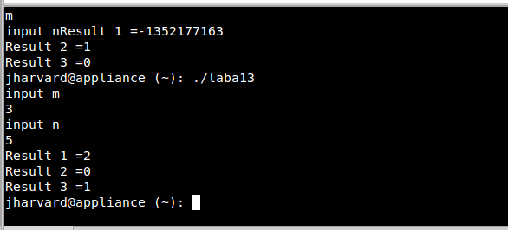

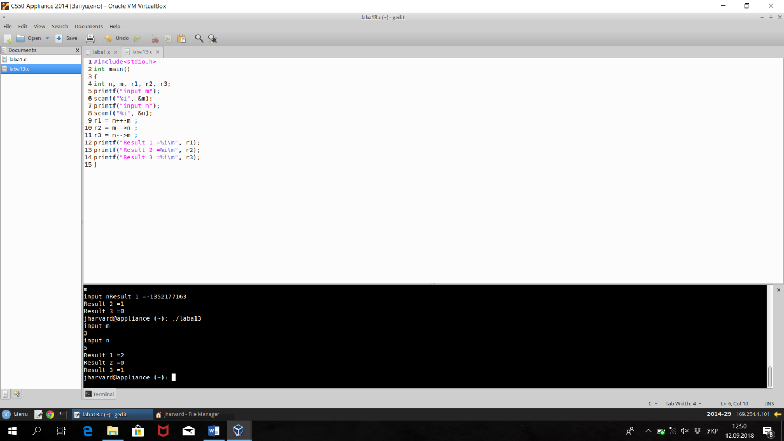

Звіт CS50:

